Звіт про виконання практичних завдань до лекцій з курсу Технології програмування на мові Python

Звіт до Теми №1
Функції та змінні
Під час виконання практичного завдання до Теми №1 було надано варіанти рішення до наступних задач:
1. Перетворення рядка
Обернути рядок в зворотному порядку.
Хід виконання завдання:
- Оголошення змінної line та запис у неї значення, яке користувач вводить з клавіатури за допомогою функції input().
- Виклик вбудованої функції reversed(line), яка створює ітератор для обходу символів рядка у зворотному порядку (від останнього до першого).
- Виклик рядкового методу "".join(...), який послідовно об'єднує розгорнуті символи в новий цілісний рядок без розділювачів.
- Оголошення змінної rv та збереження в неї отриманого оберненого рядка.
- Виведення значення змінної rv у термінал (консоль) за допомогою функції print().
Текст програми:
line = input("Введіть рядок: ")
rv = "".join(reversed(line))
print(rv)

Посилання на github:
https://github.com/prokh251/TP-KB-251-Ilia-Prokhorenko/blob/main/topic_01/task1.py
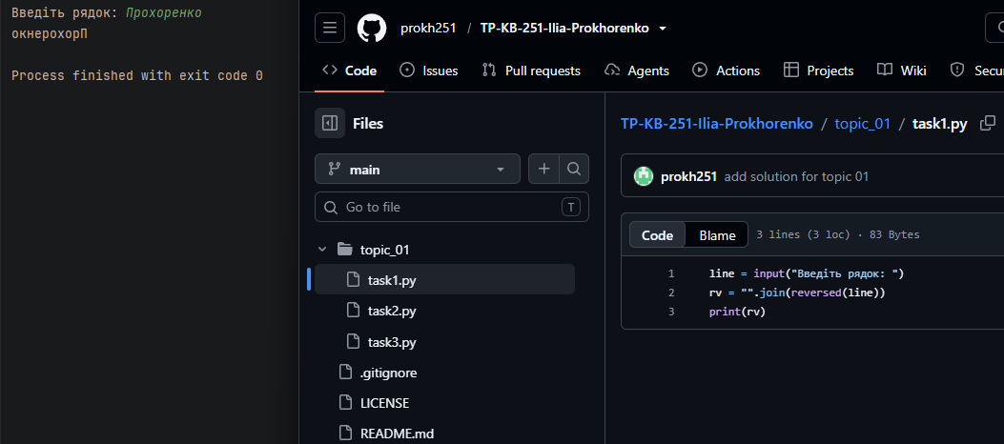
Знімок екрану з посилання на github:

2. Тестування функцій
Виконати тестування функцій, що працюють з рядками: strip(), capitalize(), title(), upper(), lower().
Хід виконання завдання:
- Оголошення змінної str та запис у неї тестового рядка.
- Виведення початкового рядка в консоль в одинарних лапках для наочного відображення пробілів, а також перенесення курсора на новий рядок за допомогою керуючого символу \n.
- Виклик методу strip() для змінної str, який видаляє пробіли з початку та кінця рядка, та виведення отриманого рядка в консоль
- Послідовне застосування ланцюжка методів: спочатку метод strip() видаляє пробіли, а потім метод capitalize() робить перший символ великою літерою, після чого результат виводиться у консоль.
- Виклик методу title(), який перетворює першу літеру кожного слова на велику, та виведення результату.
- Виклик методу upper(), який переводить усі символи рядка у верхній регістр, та виведення результату.
- Виклик методу lower(), який переводить усі символи рядка у нижній регістр, та виведення результату.
Текст програми:
str = " пРоХОренКо іЛЬя "
print("Початковий рядок: ", f"'{str}'""\n")

print("1. Метод strip(): ", f"'{str}'")
print("2. Метод capitalize(): ", f"'{str.strip().capitalize()}'") #str.strip() для того, щоб перший символ не був пробілом
print("3. Метод title(): ", f"'{str.title()}'")
print("4. Метод upper(): ", f"'{str.upper()}'")
print("5. Метод lower(): ", f"'{str.lower()}'")

Посилання на github:
https://github.com/prokh251/TP-KB-251-Ilia-Prokhorenko/blob/main/topic_01/task2.py
Знімок екрану з посилання на github:
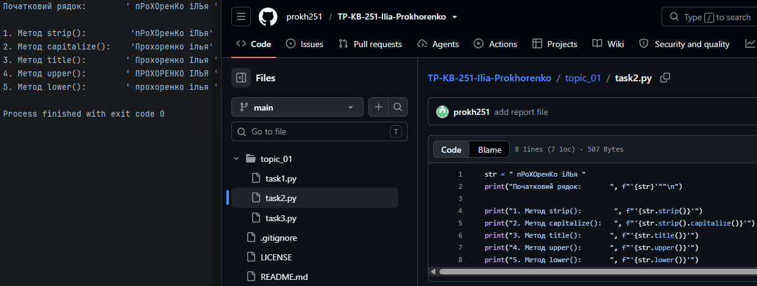

3. Функція пошуку дискримінанту
Написати функцію пошуку дискримінанту квадратного рівняння.
Хід виконання завдання:
- Оголошення користувацької функції discriminant(a, b, c), яка приймає коефіцієнти квадратного рівняння та містить алгоритм для обчислення й виведення результату.
- Отримання вхідних даних від користувача: послідовний виклик функції input() для введення значень коефіцієнтів, їх перетворення з рядкового типу на дробовий за допомогою float() та збереження у змінні a, b і c.
- Виклик функції discriminant(a, b, c) з передачею введених значень як фактичних аргументів.
- Обчислення значення дискримінанта та збереження отриманого результату в локальну змінну d.
- Виведення повідомлення про значення дискримінанта на екран за допомогою функції print().
- Перевірка умовного оператора if d < 0.
- Завершення роботи функції та вихід із програми.

Текст програми:
def discriminant(a, b, c):
d = b**2 - 4 * a * c
print("Дискримінант:", d)
if d < 0:
print("Дійсних коренів немає")

a = float(input("Введіть a: "))
b = float(input("Введіть b: "))
c = float(input("Введіть c: "))

discriminant(a, b, c)

Посилання на github:
https://github.com/prokh251/TP-KB-251-Ilia-Prokhorenko/blob/main/topic_01/task3.py
Знімок екрану з посилання на github:

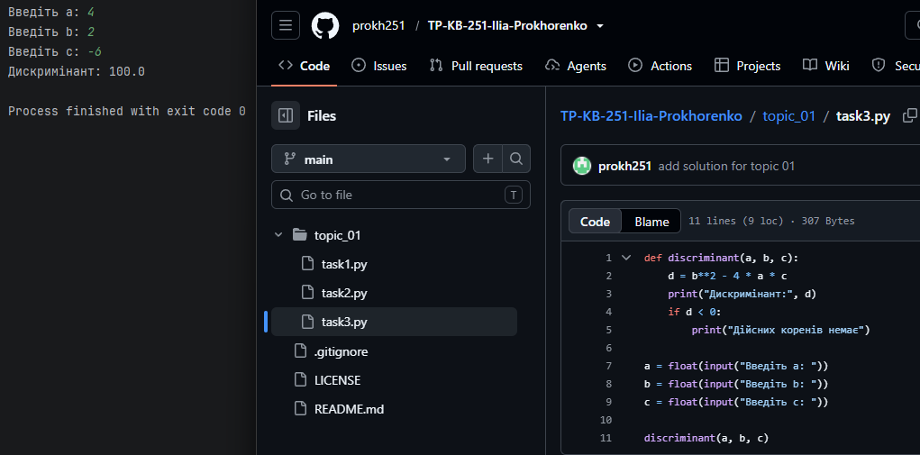
Звіт до Теми №2
Умовний перехід
Під час виконання практичного завдання до Теми №2 було надано варіанти рішення до наступних задач:
1. Функція пошуку коренів дискримінанту
Написати функцію пошуку коренів квадратного рівняння використовуючи функцію розрахунку дискримінанту з попередньої теми та умовні переходи.
Хід виконання завдання:
- Імпортуємо стандартний модуль math для використання функції math.sqrt() при обчисленні кореня.
- Копіюємо функцію discriminant(a, b, c) з попередньо теми та трохи змінюємо її.
- Оголошуємо функцію koreni(a, b, c), усередині якої викликаємо раніше додану функцію discriminant(a, b, c) і виводимо отриманий результат на екран.
- Додаємо перевірку умови if d > 0 для випадку з двома коренями, знаходимо x1 та x2 через формулу з квадратним коренем та друкуємо їх значення.
- Додаємо блок elif d == 0 для випадку одного кореня, розраховуємо та виводимо його на екран.
- Описуємо блок else для випадку d < 0, де виводимо повідомлення про відсутність дійсних коренів.
- Організовуємо введення коефіцієнтів a, b та c користувачем через input() з перетворенням у дробові числа за допомогою float().
- Викликаємо функцію koreni(a, b, c), передаючи отримані змінні для виконання розрахунків і виведення фінального результату.
Текст програми:
import math

def discriminant(a, b, c):
return b**2 - 4 * a * c

def koreni(a, b, c):
d = discriminant(a, b, c)
print(f"Дискримінант: {d}")
if d > 0:
x1 = (-b + math.sqrt(d)) / (2 * a)
x2 = (-b - math.sqrt(d)) / (2 * a)
print(f"Корені рівняння: x1 = {x1}, x2 = {x2}")
elif d == 0:
x = -b / (2 * a)
print(f"Корінь рівняння: x = {x}")
else:
print("Дійсних коренів немає")

a = float(input("Введіть a: "))
b = float(input("Введіть b: "))
c = float(input("Введіть c: "))

koreni(a, b, c)

Посилання на github:
https://github.com/prokh251/TP-KB-251-Ilia-Prokhorenko/blob/main/topic_02/task1.py
Знімок екрану з посилання на github:
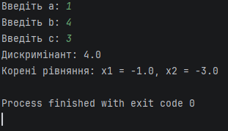
2. Калькулятор if else
Написати програму калькулятор використовуючи if else конструкцію. Кожна операція має бути виконана в окремій функції.
Хід виконання завдання:
- Створюємо окремі функції plus(a, b), minus(a, b), mnozh(a, b) та dilit(a, b) для кожної базової арифметичної дії, кожна з яких повертає результат через return.
- Організовуємо введення двох дійсних чисел a та b за допомогою функцій input() і float().
- Запитуємо у користувача вибір математичної операції у вигляді рядка (+, -, *, /) через input().
- Створюємо умовну конструкцію if oper == "+" для виклику функції додавання та виведення результату.
- Додаємо блоки elif oper == "-" та elif oper == "*" для виклику функцій віднімання і множення відповідно.
- Додаємо блок elif oper == "/" для виклику функції ділення та друку отриманого значення.
- Описуємо фінальний блок else для перевірки введення, який сповіщає про некоректний символ у разі вибору невідомої операції.
- Тестуємо програму на коректність обчислення результатів та обробку помилкового вводу оператора.
Текст програми:
def plus(a, b):
return a + b

def minus(a, b):
return a - b

def mnozh(a, b):
return a * b

def dilit(a, b):
return a / b

a = float(input("Введіть a: "))
b = float(input("Введіть b: "))
oper = input("Введіть операцію (+,-,*,/): ")

if oper == "+":
print("Результат: ", plus(a, b))
elif oper == "-":
print("Результат: ", minus(a, b))
elif oper == "*":
print("Результат: ", mnozh(a, b))
elif oper == "/":
print("Результат: ", dilit(a, b))
else:
print("Некоректний символ операції")

Посилання на github:
https://github.com/prokh251/TP-KB-251-Ilia-Prokhorenko/blob/main/topic_02/task2.py
Знімок екрану з посилання на github:
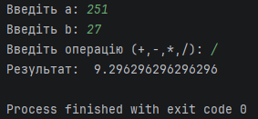
3. Калькулятор match
Написати програму калькулятор використовуючи match конструкцію. Кожна операція має бути виконана в окремій функції.
Хід виконання завдання:
- Створюємо окремі функції plus(a, b), minus(a, b), mnozh(a, b) та dilit(a, b) для виконання базових арифметичних операцій з поверненням значень через return.
- Організовуємо зчитування двох чисел a та b за допомогою input() та перетворюємо їх у тип дробових чисел float().
- Запитуємо у користувача вибір символу арифметичної дії за допомогою функції input().
- Ініціалізуємо конструкцію структурного зіставлення шаблонів match oper для перевірки введеного символу операції.
- Описуємо шаблон case "+" для виклику функції додавання та виведення результату.
- Додаємо шаблони case "-" та case "*" для виконання віднімання й множення відповідно.
- Додаємо шаблон case "/" для виклику функції ділення та друку обчисленого значення.
- Описуємо універсальний шаблон case _: для перехоплення будь-яких невідомих символів та виведення повідомлення про помилку введення.
- Тестуємо роботу програми, передаючи коректні арифметичні знаки, перевіряючи виконання операцій та обробку неправильного вводу.
Текст програми:
def plus(a, b):
return a + b

def minus(a, b):
return a - b

def mnozh(a, b):
return a * b

def dilit(a, b):
return a / b

a = float(input("Введіть a: "))
b = float(input("Введіть b: "))
oper = input("Введіть операцію (+,-,*,/): ")

match oper:
case "+":
print("Результат: ", plus(a, b))
case "-":
print("Результат: ", minus(a, b))
case "*":
print("Результат: ", mnozh(a, b))
case "/":
print("Результат: ", dilit(a, b))
case _:
print("Некоректний символ операції")

Посилання на github:
https://github.com/prokh251/TP-KB-251-Ilia-Prokhorenko/blob/main/topic_02/task3.py
Знімок екрану з посилання на github:
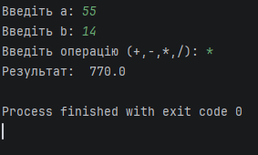

Звіт до Теми №3
Цикли
Під час виконання практичного завдання до Теми №3 було надано варіанти рішення до наступних задач:
1. Постійний калькулятор
Написати програму калькулятор з постійними запитами на введення нових даних та операцій. За основу взяти програму калькулятор з попередньої теми. Реалізувати механізм завершення програми після отримання відповідної команди.
Хід виконання завдання:
- Створюємо окремі функції plus(a, b), minus(a, b), mnozh(a, b) та dilit(a, b) для кожної базової арифметичної дії з поверненням результату через return.
- Організовуємо нескінченний цикл while True: для забезпечення багаторазового виконання обчислень та постійного запиту нових даних.
- Усередині циклу зчитуємо значення двох дійсних чисел a та b через input() з перетворенням у тип float().
- Запитуємо у користувача вибір математичної операції за допомогою функції input().
- Реалізуємо розгалуження if/elif/else для перевірки введеного знака та виклику відповідної функції обчислення.
- Виводимо на екран обчислений результат або повідомлення про некоректний символ у блоці else.
- Додаємо запит до користувача щодо продовження роботи програми (input("\nБажаєте продовжити? (y/n): ")).
- Реалізуємо умову if q == "n": з інструкцією break для виходу з нескінченного циклу та коректного завершення роботи калькулятора після відповідної команди.
- Тестуємо роботу програми в циклі: перевіряємо багаторазові обчислення та зупинку роботи при введенні команди завершення.
Текст програми:
def plus(a, b):
return a + b

def minus(a, b):
return a - b

def mnozh(a, b):
return a * b

def dilit(a, b):
return a / b

while True:
a = float(input("Введіть a: "))
b = float(input("Введіть b: "))
oper = input("Введіть операцію (+, -, *, /): ")
if oper == "+":
print("Результат:", plus(a, b))
elif oper == "-":
print("Результат:", minus(a, b))
elif oper == "*":
print("Результат:", mnozh(a, b))
elif oper == "/":
print("Результат:", dilit(a, b))
else:
print("Некоректний символ операції")

q = input("\nБажаєте продовжити? (y/n): ")
if q == "n":
print("Роботу завершено.")
break

Посилання на github:
https://github.com/prokh251/TP-KB-251-Ilia-Prokhorenko/blob/main/topic_03/task1.py
Знімок екрану з посилання на github:
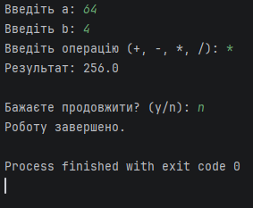
2. Тест функцій списків
Написати програму тестування функцій списків таких як: extend(), append(), insert(id, val), remove(val), clear(), sort(), reverse(), copy().
Хід виконання завдання:
- Ініціалізуємо початковий список цілих чисел numbers = [10, 5, 20] та виводимо його значення на екран.
- Застосовуємо метод append(30) для додавання одного нового елемента в кінець списку та друкуємо змінений список.
- Використовуємо метод extend([40, 15]) для розширення списку елементами іншої послідовності та перевіряємо результат.
- Демонструємо роботу методу insert(1, 99), вставляючи число 99 на конкретну позицію за індексом 1.
- Застосовуємо метод remove(99) для видалення першого входження вказаного значення зі списку та виводимо оновлений стан.
- Створюємо незалежну поверхневу копію списку за допомогою методу copy() та зберігаємо її в окрему змінну copied_list.
- Викликаємо метод sort() для впорядкування елементів списку за зростанням та перевіряємо відсортовані дані.
- Використовуємо метод reverse() для зміни порядку розташування елементів списку на протилежний.
- Застосовуємо метод clear() для повного очищення списку від усіх елементів та виводимо фінальний порожній список.
Текст програми:
numbers = [10, 5, 20]
print(f"Початковий список: {numbers}")

numbers.append(30)
print(f"Після append(30): {numbers}")

numbers.extend([40, 15])
print(f"Після extend([40, 15]): {numbers}")

numbers.insert(1, 99)
print(f"Після insert(1, 99): {numbers}")

numbers.remove(99)
print(f"Після remove(99): {numbers}")

copied_list = numbers.copy()
print(f"Створена копія (copy): {copied_list}")

numbers.sort()
print(f"Після sort(): {numbers}")

numbers.reverse()
print(f"Після reverse(): {numbers}")

numbers.clear()
print(f"Після clear(): {numbers}")

Посилання на github:
https://github.com/prokh251/TP-KB-251-Ilia-Prokhorenko/blob/main/topic_03/task2.py
Знімок екрану з посилання на github:
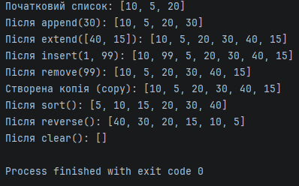
3. Тест функцій словників
Написати програму тестування функцій словників таких як: update(), del(), clear(), keys(), values(), items().
Хід виконання завдання:
- Створюємо вихідний словник student із початковими парами ключ-значення (name, age, city) та виводимо його початковий стан на екран.
- Викликаємо метод keys() для отримання всіх ключів словника, перетворюємо результат у список за допомогою list() та друкуємо його.
- Використовуємо метод values() для вибірки всіх значень словника і виводимо їх у вигляді списку.
- Демонструємо роботу методу items(), отримуючи список кортежів пар (ключ, значення) та друкуємо його на екран.
- Застосовуємо метод update(), передаючи новий словник для одночасного оновлення існуючого ключа (city) та додавання нового ключа (faculty), після чого виводимо результат.
- Використовуємо вбудований оператор del для видалення конкретного елемента за ключем (del student["city"]) та перевіряємо змінений словник.
- Застосовуємо метод clear() для повного очищення словника від усіх записів і виводимо фінальний порожній словник.
Текст програми:
student = {"name": "Ілья", "age": 18, "city": "Чернігів"}
print(f"Початковий словник: {student}")

keys = student.keys()
print(f"Ключі: {list(keys)}")

values = student.values()
print(f"Значення: {list(values)}")

items = student.items()
print(f"Пари ключ-значення: {list(items)}")

student.update({"city": "Київ", "faculty": "ЕІТ"})
print(f"Після update: {student}")

del student["city"]
print(f"Після del: {student}")

student.clear()
print(f"Після clear(): {student}")

Посилання на github:
https://github.com/prokh251/TP-KB-251-Ilia-Prokhorenko/blob/main/topic_03/task3.py
Знімок екрану з посилання на github:
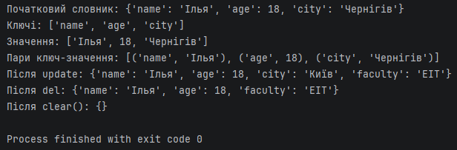
4. Функція пошуку позиції в списку
Маючи відсортований список, написати функцію пошуку позиції для вставки нового елементу в список.
Хід виконання завдання:
- Створюємо функцію find_insert_position(lst, item), яка приймає відсортований список та новий елемент для вставки.
- За допомогою циклу for та функції enumerate(lst) перебираємо елементи списку, отримуючи водночас їхній індекс idx та значення val.
- Реалізуємо перевірку умови if val >= item: якщо поточний елемент більший або дорівнює новому значенню, повертаємо знайдений індекс за допомогою return idx для збереження сортування.
- Описуємо інструкцію return len(lst) після циклу: якщо жоден елемент не виявився більшим за новий, підходящою позицією є кінець списку.
- Ініціалізуємо тестовий відсортований список чисел sorted_numbers = [10, 25, 30, 45, 60] та змінну new_item = 35.
- Викликаємо функцію find_insert_position(sorted_numbers, new_item), зберігаючи знайдений індекс у змінну index.
- Виводимо на екран стан початкового списку та значення знайденої позиції (індексу) для вставки.
- Застосовуємо метод insert(index, new_item) для вставки нового елемента на знайдену позицію та виводимо оновлений відсортований список.
Текст програми:
def find_insert_position(lst, item):
for idx, val in enumerate(lst):
if val >= item:
return idx
return len(lst)

sorted_numbers = [10, 25, 30, 45, 60]
new_item = 35

index = find_insert_position(sorted_numbers, new_item)

print(f"Початковий список: {sorted_numbers}")
print(f"Позиція для вставки {new_item}: індекс {index}")

sorted_numbers.insert(index, new_item)

print(f"Список після вставки: {sorted_numbers}")

Посилання на github:
https://github.com/prokh251/TP-KB-251-Ilia-Prokhorenko/blob/main/topic_03/task4.py
Знімок екрану з посилання на github:
